Portafolio digital - Actividades de proceso
Programa de ventas del buffet de la facultad
Alumno: Federico Molina

1. Selección de estructuras
- Catálogo: diccionario con el código como clave y, como valor, otro diccionario con nombre y precio. Las claves no se repiten (evita códigos duplicados) y se busca un producto directo por su código. Descartamos las listas paralelas porque si se desordena una lista se pierde la relación entre producto y precio.
- Ventas de la semana: matriz de 5 x 6 (filas = días, columnas = productos). Cada fila es la planilla de una jornada, así que el total de un día se obtiene recorriendo una sola fila. Una lista de códigos ordenados indica la columna de cada producto.
- Persistencia: archivos de texto productos.txt y ventas.txt, para no perder los datos al cerrar el programa.

2. Borrador de diseño (primera versión)
Pseudocódigo del menú principal y del registro de una venta. Es un borrador: abajo se anotan las correcciones que detecté.
INICIO
catalogo <- cargar_catalogo() // lee productos.txt
ventas <- cargar_ventas() // lee ventas.txt o matriz de ceros
salir <- Falso
MIENTRAS salir = Falso HACER
MOSTRAR menú: 1. Registrar una venta
2. Ver informes
3. Guardar y salir
LEER opcion
SI opcion = 1 ENTONCES registrar_venta(catalogo, ventas)
SINO SI opcion = 2 ENTONCES mostrar_informes(catalogo, ventas)
SINO SI opcion = 3 ENTONCES guardar_ventas(ventas); salir <- Verdadero
SINO MOSTRAR "Opción inválida"
FIN MIENTRAS
FIN

registrar_venta(catalogo, ventas)
LEER dia (1 a 5)
SI dia fuera de rango ENTONCES MOSTRAR "Día inválido"; terminar
LEER codigo
SI codigo NO está en catalogo ENTONCES MOSTRAR "Código inexistente"; terminar
LEER cantidad
SI cantidad <= 0 ENTONCES MOSTRAR "Cantidad inválida"; terminar
columna <- posición del código en la lista de códigos ordenados
ventas[dia - 1][columna] <- ventas[dia - 1][columna] + cantidad
MOSTRAR "Venta registrada"

Correcciones detectadas sobre el borrador:
- Si el usuario escribe una letra en vez de un número, el programa se corta. Hay que validar la entrada y volver a preguntar en vez de terminar.
- Las ventas solo se guardaban al elegir "Guardar y salir". Si el programa se cierra antes, se pierde el día. Se corrige guardando después de cada venta.
- Falta definir en detalle los 5 informes (están como una sola llamada).
Diagrama de flujo (versión con las correcciones ya aplicadas: menú de 4 opciones, validación de datos y guardado después de cada venta):
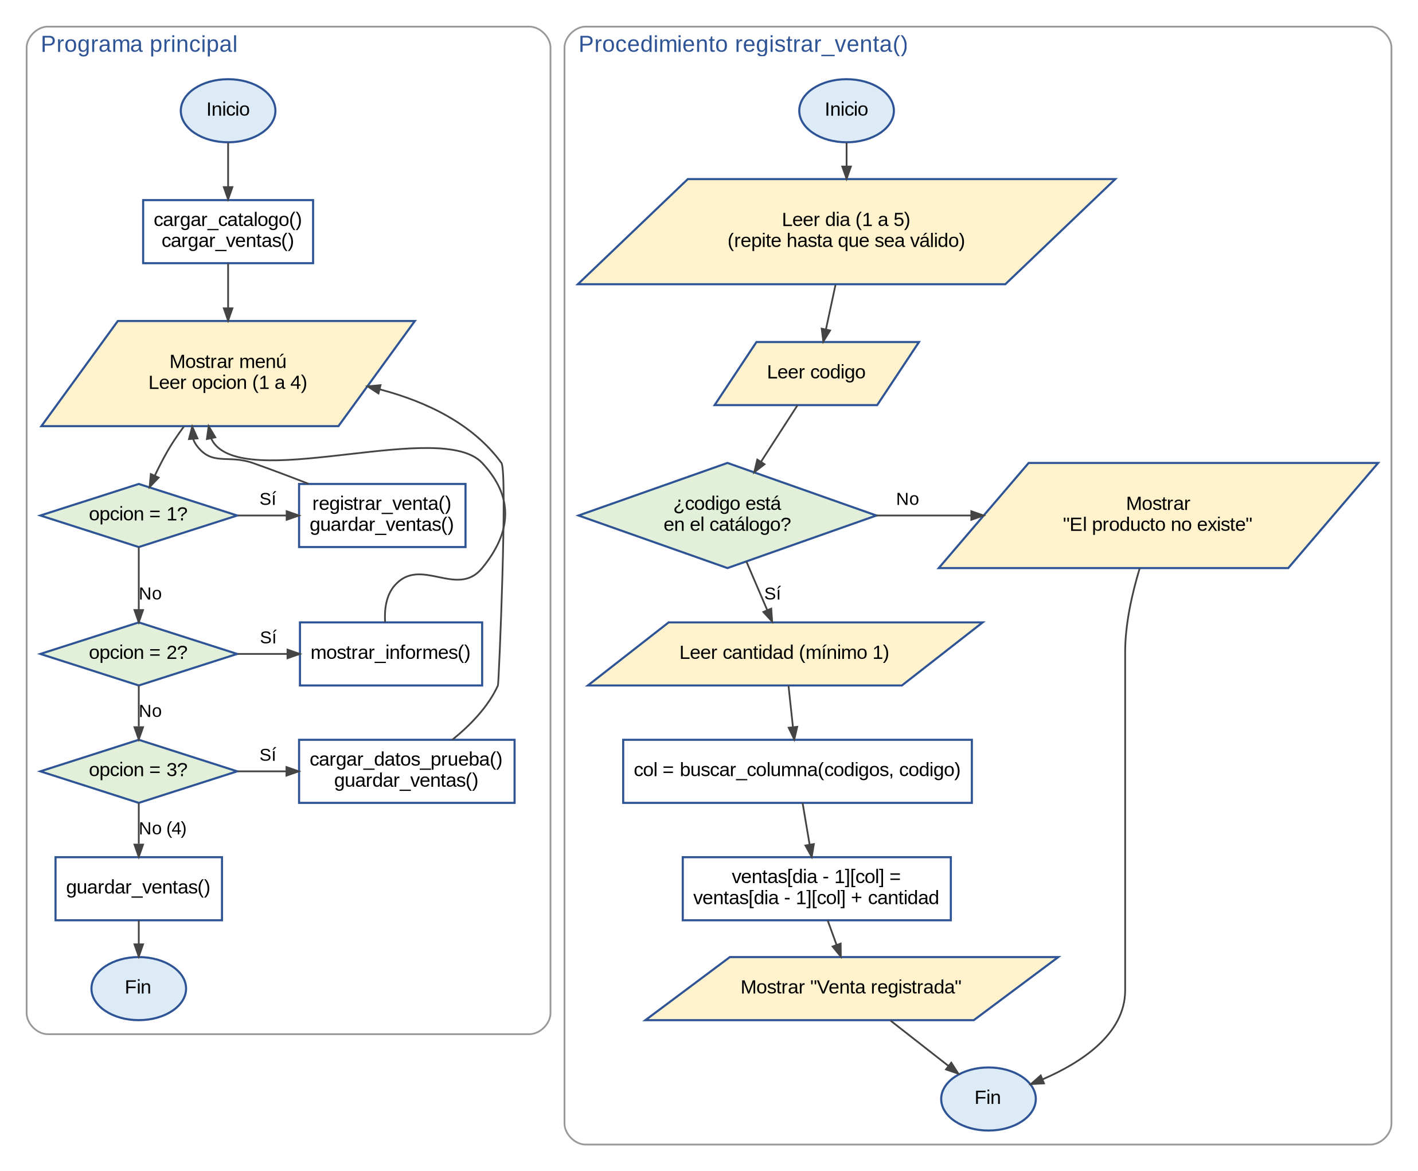
Diagrama de flujo del programa principal y del procedimiento registrar_venta()

3. Primer avance de código
Carga del catálogo desde productos.txt en un diccionario, controlando que no se repitan códigos. Si el archivo no existe, se crea con el catálogo inicial.
def cargar_catalogo(archivo: str = ARCHIVO_PRODUCTOS) -> dict:
"""Lee el catálogo del archivo controlando que no se repitan códigos.
Si el archivo no existe (primer uso), usa el catálogo inicial y lo crea."""
catalogo = {}
try:
with open(archivo, "r", encoding="utf-8") as f:
for linea in f:
linea = linea.strip()
if linea == "":
continue
partes = linea.split(";")
if len(partes) != 3:
print(f"Línea inválida en {archivo}, se ignora: {linea}")
continue
try:
codigo = int(partes[0])
precio = float(partes[2])
except ValueError:
print(f"Código o precio inválido, se ignora: {linea}")
continue
if codigo in catalogo:
print(f"Código repetido, se ignora: {codigo}")
continue
catalogo[codigo] = {"nombre": partes[1], "precio": precio}
except FileNotFoundError:
print(f"No se encontró {archivo}. Se crea con el catálogo inicial.")
catalogo = inicializar_catalogo()
guardar_catalogo(catalogo, archivo)
return catalogo

Prueba del control de repetidos con un archivo de ejemplo:
Contenido del archivo: Salida del programa:
101;Café;1500 Código repetido, se ignora: 101
101;Té;900 (el catálogo queda con 2 productos: 101 y 102)
102;Medialuna;700

Pendiente para la versión final: carga y guardado de la matriz de ventas, validación de entradas y los informes.

4. Registro de pruebas
Datos de entrada: la semana de ejemplo del cuaderno de Marta, en la matriz de 5 x 6 (lunes a viernes, productos 101 a 106). Precios: Café con leche $1500, Medialuna $700, Sándwich de miga $1800, Agua mineral $1000, Empanada $1200, Chipá $1300.
[30, 40, 10, 20, 15, 0] Lunes
[25, 38, 12, 22, 0, 0] Martes
[28, 45, 8, 18, 20, 0] Miércoles
[35, 50, 15, 25, 18, 0] Jueves
[20, 30, 9, 30, 25, 0] Viernes

N° | Prueba | Resultado esperado | Resultado obtenido | ¿Pasó?
1 | Total vendido de Café con leche (101) en la semana | 30+25+28+35+20 = 138 unidades | 138 unidades | Sí
2 | Recaudación del martes | 25x1500 + 38x700 + 12x1800 + 22x1000 = $107.700 | $107.700 | Sí
3 | Catálogo con un código repetido | Queda 1 solo producto con el código 101 (2 productos en total) | 2 productos y aviso de código repetido | Sí

Las pruebas se ejecutaron con el programa y los resultados obtenidos coinciden con los esperados. Falta el informe final de pruebas con todos los casos.

